附件：

滚柱轴承自动装配设备技术要求
- 项目简介
项目名称：购置滚柱轴承自动装配设备
数 量：1套
项目目的：满足滚柱自动装配需求。
项目预算：约12.8万元 （含税费、运费）
交货期：收到预付款后30天
- 主要技术参数
  - 主要功能及参数：

1.1加工范围

典型型号：rau5008uuccop6；rau6008uuccop6；rau9008uuccop6

1.2自动装配主体工艺流程如下：

内外圈手工上料→外圈定位找孔→内圈定位→内圈注油→内外圈合套→装配滚子（转动内圈，直至完成）→下料

1.3可自动识别定位外圈“装配孔”位置，如下典型型号示意图1所示。

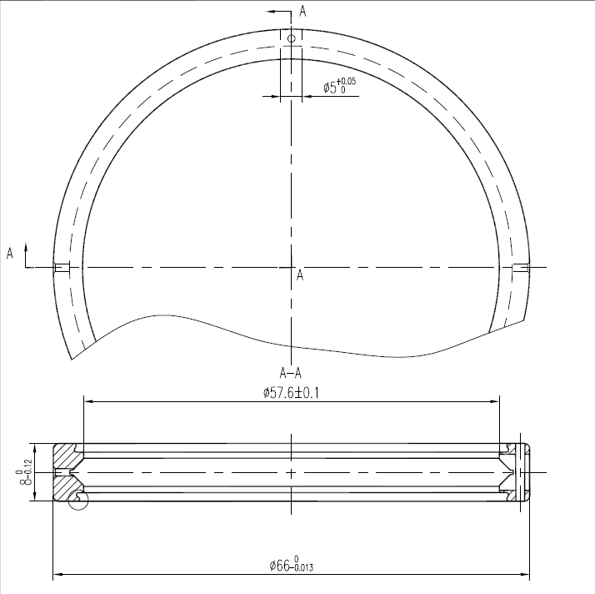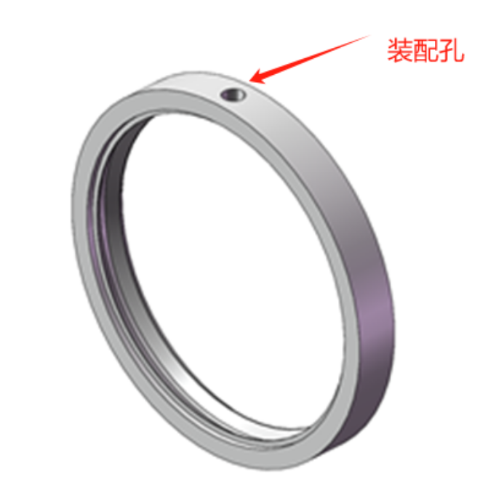

图1
1.4内外圈同心定位后，滚柱从装配孔以交叉方向逐个装入轴承滚道（如下示意图2）。
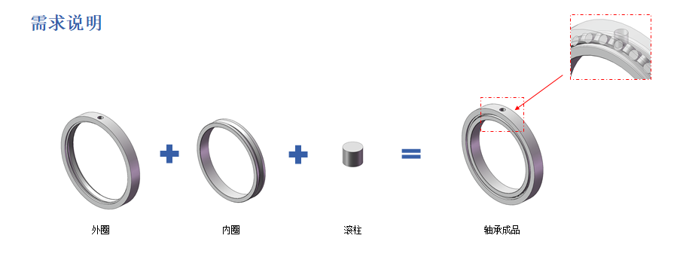
图2
1.5具备防错功能，能够准确判定调整滚子放入套圈之前的方向。
1.6以rau5008uuccop6为典型型号，滚柱加工节拍≤4秒/根滚柱。

1.7内外圈上料、定位、装配过程不允许磕碰伤，滚柱料仓一次性放置不少于1000件。
1.8装配后产品不允许产生塑性变形，不允许有夹伤、磕碰伤等质量问题。
1.9生产线采用程序控制，存储不少于50条控制程序。
1.10设备具有计数统计功能，计算每班装配产品型号及数量并存储。
2.设备其他技术指标：(需含设备总功率、电压、电流、气压、水压、接口、环境温度、场地等安装环境有关要求)
由设备厂家提供
序号 | 名称 | 参数 | 备注
1 | 电源
2 | 接地线
3 | 总功率（KW）
4 | 设备总重量
5 | 设备运转能力 | 二班制
6 | 安装环境 | 气压、水压、接口、环境温度、场地等要求
3.设备平面布置图（含设备高度要求）
由设备厂家提供，含各模块的结构功能描述，动作原理介绍等
4.主要配置要求
序号 | 名称 | 品牌/生产厂家 | 备注
 | PLC | 三菱/信捷/台达等或同档次及以上品牌
 | 触摸屏 | ≥10寸，三菱/信捷/台达等或同档次及以上品牌
 | 导轨 | 上银/安昂或同档次及以上品牌
 | 气缸 | 亚德客或同档次及以上品牌
 | 电机 | 知名品牌
 | 视觉模组 | 海康或同档次及以上品牌
 | 电气元件 | 知名品牌
5.工具清单（专用或通用）
由设备厂家提供
6.工装清单
6.1提供上述1.1描述型号所需全部工装、磨具。
6.2由设备厂家列出生产线换型项目和换型时间。
序号 | 换型项目 | 换型时间/人 | 备注
7.易损件清单和报价
由设备厂家提供
8.验收内容、方法、步骤及培训：
8.1以rau5008uuccop6为典型型号，生产3个班次，合套产品合格、生产线无异常。
8.2以rau5008uuccop6为典型型号，滚柱装配节拍≤4秒/根滚柱。
9.设备报价或分项报价
由设备厂家提供
10.设备颜色要求
设备颜色要求：按国标色卡电子版(GSB05-1426-2001) , 以机身为界，机床骨架采用7032号 灰；整机外罩采用7035号烤漆；不锈钢部分保留原色。
- 设备电气安装技术规范要求
- 配电箱要求
- 箱体牢固，密封，防尘，防水。
- 箱门转动灵活，接地可靠，接地点应标以接地符号。
- 门锁操作灵活可靠，能开门断电。
- 过渡接线箱的防护盖要密封防护。
- 电气元器件要求
- 各电器元器件标识与电气原理图的标准电气符号相一致，并粘贴于易见处。
- 元器件固定牢固，安装位置必须与布局图相一致。
- 线路部分要求
- 每条线缆都应有与电气原理图相一致的线号标记，线号清晰、齐全且不易褪色和脱落，线号排序遵循顺序原则。
- 导线截面积和颜色应符合电气规范要求。
- 布线方面要求美观、整洁、线与线之间排列平行不得交叉，线束、线管布置要平直。
- 强电、弱电的线路要分开布置，不得在同一束或者同一槽内敷设。
- 连接器件与线缆连接时护套应固定在线头上，保证线缆不受力。
- 电箱内的线缆应采用线槽平面布置。
- 机床外围线缆、线管要保持平直，线管间要平行，线管要编号齐全，管线头应紧固，管内线路严禁有中间接头。
- 各种线路的进出口处都应采取穿保护套，以防止损伤。
- 安全方面
- 机床要配置容量合适的断路器作为设备电源总开关，并要求用户电源进线直接接到总开关的进线端，并在合适位置配置电源指示灯。电源总开关接线应遵循上进下出原则，确保安全；总进线端接线处应留有足够的线缆安装空间。
- 由多台设备或控制柜组成的生产线，用户仅提供一路电源总进线。
- 机床要有总接地端子排，所有的保护接地线均接在该端子排上，同时还要有专用的总接零端子排，所有的工作零线均接在该端子排上。
- 每一处有电气线路、电气元器件安装的位置均要实施保护接地以确保所有不带电的金属外壳均可靠接地保护。
- 每一个负载均应配置相应保护元件，以防止过载、短路或对地。
- 控制线路应配置相应保护元件。
- 随机电气技术文件
- 电气原理图，纸质版和电子版各一份。
- 相关主要电气控制单元的操作说明书。
- PLC和触模屏的编辑软件（电子版）。
- PLC程序、梯形图，纸质版和电子版各一份；触模屏程序，纸质版和电子版各一份。
- 所有电器元器件的清单，包括型号、规格、生产厂家、数量等信息。
- 相关技术参数表，如包括但不限于变频器、伺服驱动器。
- 调试运行正常后的程序（系统及PLC）备份一份（优盘或者其他介质）。
- 设备技术要求总则
1、本技术要求为最低限度的技术要求，并未对一切技术细节做出规定，也未充分引述有关标准和规范的条文，供应商应保证提供符合或优于本技术规格书和有关工业标准的优质产品。
2、具备良好的人机对话功能，可全自动运行，设备节能环保、安全，操作维修方便，造型美观，运行稳定、可靠。
3、设备及其配套的零部件须保证是全新的，零部件、电气元件需选用国际品牌、国内驰名品牌。
4、设备服务要求：供方在按上述供货范围提供设备的同时，须提供与之相应的伴随服务。包括：技术资料、安装调试、现场试运行、技术支持、技术服务、技术培训等，以及在文中未提及的、隐含的其他必须由供方提供的相关服务。
5、所用的电气材料必须是中国强制性产品认证（CCC）的产品
- 售后服务、培训和技术资料等
1.全套设备运输、现场卸货、安装调试均由供货方负责，用户配合并实行交钥匙工程。（我司给以必要配合实施）
2.设备到达用户所在地后，在接到用户安装通知后7个工作日内执行免费安装、调试和培训；人员培训是指设备操作培训，直到检测工会操作为止。
3.保修：供方提供壹年保修期。供方须拥有专业资深维修工程师，在设备保修期内不收取零部件及其它费用（人为损坏因素除外），实行保修服务，并提供设备终身售后服务。
4.设备保修期满之后，应提供广泛而优惠的技术支持及备件的供应。
5.维修响应：接到用户通知后，8小时内做出响应，48小时内给出明确解决方案，遵循尽量在最短时间内为用户解决问题的原则，如需要，在48小时内赶到现场，一般类故障3个工作日内修复，特殊类故障7个工作日内修复。
6.提供壹套使用说明书。说明书满足使用、维护、保养、操作、安全、安装、调整的需要、装订整齐规范。
7.提供出厂合格证明、装箱清单以及其他相关资料。

